Texte 14
UN BEAU VOYAGE

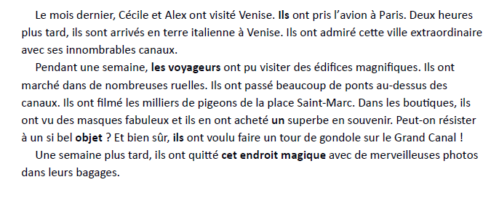

Texte 15
Texte transposé n°1 : Cécile remplace Cécile et Alex
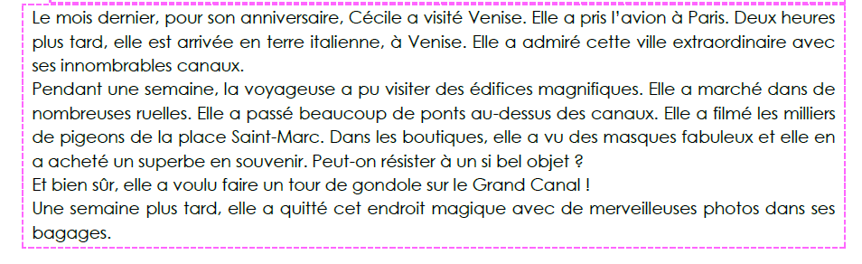
UN BEAU VOYAGE

